분반 | 05 | 팀명 | 왕꿈틀이 | 작성자 | 학번: 2025271041  이름: 윤다영
주제: 기온 변화에 따른 주요 과일 재배지 이동 분석
1. 문제정의
저희 조는 최근 기온 변화에 따른 주요 과일 재배지 이동 현상을 분석하고자 했으며, 언론 보도에 따르면 기후 변화로 인해 사과와 복숭아의 재배지가 강원도로 북상하고 있어, 50년 후에는 사과 재배 적지가 사라지고 복숭아는 강원도까지 올라올 것이라는 전망이 있었습니다. 또한, 감귤 재배지 역시 전국적으로 북상하고 있다는 문제 상황이 제시되고 있습니다. 뉴스나 기사로 접하는 재배지 이동 현상을 실제 데이터를 통해 확인해보고자 했으며, 2010년부터 2024년까지의 지역별 온도 변화와 주요 과일(사과, 복숭아, 감귤)의 생산량 및 재배 면적 데이터를 비교 분석하여, 기후변화가 과일 재배지 이동에 미치는 영향을 분석하는 것을 목표를 선정하게 되었습니다.
2. 문제 해결 과정(1) -데이터 추출 및 가공 절차
기온 데이터: 기상청 기상자료개방포털 '기후통계분석', 기상자료개방포털[기후통계분석:통계분석:기온분석:그래프]
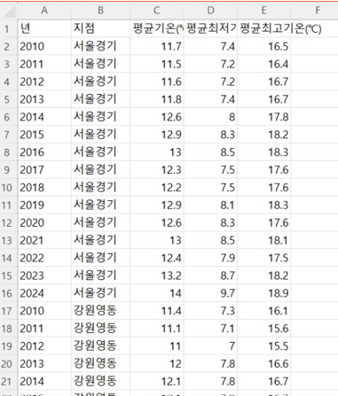
농작물 생산 데이터: 국가데이터처(KOSIS) '농작물생산조사(과실생산량)', 과실생산량(성과수)
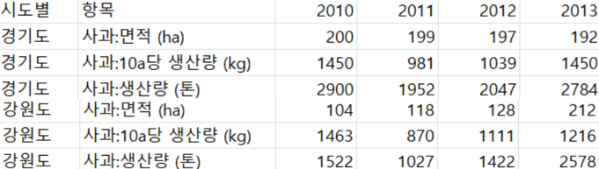
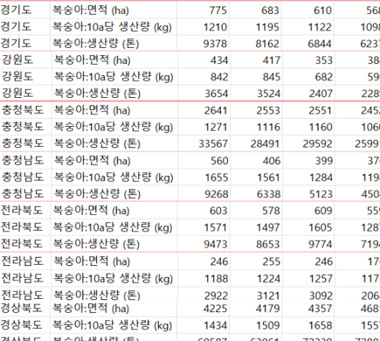

3. 문제 해결 과정(2) - 파이썬 알고리즘 및 주요 코드
본 프로젝트는 파이썬을 활용해 “기온 변화 → 과일 생산/재배 변화”를 같은 시간 축(2010~2024)에서 비교하도록 구성했다. 전체 알고리즘 흐름은 다음과 같다.

3-1) 전체 분석 흐름(알고리즘)
1. 데이터 로드: 기온 CSV + 과일 생산 CSV 불러오기
2. 전처리: 필요 열만 선택, 결측치 처리, 지역명/연도 표준화
3. 추세 분석(그래프):
• 선택 지역(예: 경북 vs 강원, 제주 vs 전남 등)의 연도별 생산량 변화를 라인 그래프로 시각화
4. 공간 변화 분석(지도):
• 2010년과 2024년을 각각 필터링
• 시도 경계 데이터와 병합 후 과일별 재배 면적(또는 생산 지표)을 지도(Choropleth)로 표현
5. 결과 비교: 과일별로 “전통 주산지 vs 북쪽(또는 다른 지역)”의 변화 방향을 정리

3-2) 사용한 주요 라이브러리/기능(대표)
• pandas: 데이터프레임 전처리, 그룹화, 필터링, 병합(merge)
• matplotlib(또는 seaborn): 연도별 생산량 추세 그래프
• geopandas: 시도 경계 데이터와 결합하여 지도 시각화(색상 농도 비교)
• (선택) 함수화: 연도/과일을 바꾸면 같은 코드로 다른 결과를 출력하도록 연도&과일 변경 가능한 구조로 정리
4. 결과 도출
4-1) 2010~2024 지역별 온도 변화
지역별 기온 데이터를 비교한 결과, 기간 전체에서 완만한 등락은 있더라도 장기적으로 상승 방향의 흐름이 확인되었다. 특히 남부/제주권은 기본적으로 기온 수준이 높고, 북부 지역도 상승 추세가 나타나면서 “작물이 자랄 수 있는 기후 조건”이 전반적으로 이동할 가능성이 커진다는 점을 확인했다.

4-2) 사과 재배지(생산) 이동 분석
사과는 전통적으로 특정 지역(예: 경북권)의 비중이 큰 과일이지만, 연도별 생산량 그래프를 비교했을 때 북쪽 지역(예: 강원권)에서 존재감이 커지는 흐름이 관찰되었다.
또한 2010년과 2024년 지도를 비교하면, 사과 관련 지표(재배 면적/생산)가 상대적으로 북쪽 방향으로 확장되는 모습을 시각적으로 확인할 수 있었다.

4-3) 복숭아 재배지(생산) 이동 분석
복숭아의 경우에도 2010~2024년 생산량 추세 비교에서 일부 지역의 비중 변화가 나타났고, 지도 비교에서는 기존 중심 지역에서 다른 지역으로 분포가 넓어지는 경향이 보였다. 특히 북쪽/중부권의 변화가 함께 나타나 “복숭아도 기후 변화에 따라 적지가 이동할 수 있다”는 가능성을 확인했다.

4-4) 감귤 재배지(생산) 이동 분석
감귤은 대표적으로 제주 중심의 작물로 인식되지만, 연도별 그래프 비교에서 제주 외 지역(예: 전남권) 생산/재배 지표가 확대되는 흐름이 나타났다.
지도 비교에서도 제주 집중은 유지되지만, 남해안권을 중심으로 분포가 넓어질 수 있다는 점을 시각화로 확인했다.
5. 분석 결과
기온 변화 그래프를 분석한 결과, 2010년부터 2024년까지 분석 대상 지역의 평균 기온이 전반적으로 상승하는 추세를 보였다. 특히 사과 생산량 변화를 살펴보면, 전통적인 주산지인 경상북도 외에도 강원도에서 사과 생산량이 증가한 것을 확인할 수 있었다. 이는 기후 변화로 인해 사과 재배 적지가 북쪽으로 이동하고 있다는 언론 보도 내용과 일치하는 결과이다. 또한 복숭아와 감귤 재배 면적 지도를 비교한 결과에서도 재배지의 북상 현상이 나타났다. 결론적으로 기후 변화는 주요 과일의 재배지를 지속적으로 북상시키고 있으며, 장기적으로는 일부 지역에서만 재배가 가능해질 것으로 예측하였다.
6. 자아성찰 및 프로젝트 진행 소감(개인별 작성)
본 프로젝트를 수행하며 하나의 주제를 설정하고 관련 현상을 분석한 후 팀원들과 해결 방안을 논의하여 결론을 도출하는 과정의 중요성을 배웠다. 또한 파이썬을 활용하여 데이터를 직접 분석하고 시각화하면서 다양한 그래프를 구현하는 경험을 쌓았다. 팀원들과의 협업을 통해 분석 방향을 점검하고 보완해 나가며 결과의 완성도를 높일 수 있었던 점도 의미 있는 경험이었다.
다만 시각화의 디자인 요소에 비해 문제 상황에 대한 해결 방안 제시가 다소 부족했던 점은 아쉬움으로 남았다. 과거 재배지 변화 추세 분석에 그치지 않고 기후변화 시나리오를 활용한 미래 변화 예측까지 확장하여 보다 구체적이고 실행 가능한 대응 방안을 함께 제시하였다면 프로젝트의 완성도가 더욱 높아졌을 것 같다.

7. 동료평가
팀원명 주요업무 및 평가(참여도, 의사소통, 기여도, 적극성 등)
① 박찬민 | 자료 수집, 보고서 작성, 코드 작성 등 전반적인 업무 수행에 적극적으로 참여했으며, 맡은 역할을 성실하게 수행하였다. 또한 다양한 의견을 제시해 프로젝트의 완성도를 높이는 데 기여하였다. | ② 윤다영 | 팀장으로서 전체 일정과 역할을 체계적으로 정리하고 업무를 적절히 분배하였다. 보고서 작성과 자료 조사에도 적극적으로 참여했으며, 수업에서 학습한 코드를 분석에 효과적으로 적용해 완성도 있는 결과물을 도출하였다. 프로젝트가 논리적으로 진행될 수 있도록 방향성을 제시하는 역할도 수행하였다.
③ 문경지 | PPT 제작과 발표를 중심으로 적극적으로 참여했으며, 자료 수집에도 기여하였다. 프로젝트에 대한 이해도가 높아 발표에서 내용을 구체적으로 설명하였고, 과정 전반에서 성실하게 협업하며 창의적이고 예리한 의견을 제시하였다. | ④
⑤ |  | ⑥
*평가기준 : 주제 적합성 및 창의성, 문제 해결방법의 효율성, 데이터 추출 및 가공, 코드 활용의 수준, 시각화 결과의 심미성, 보고서 작성, 발표 등

